Перед практиками скажу, что работы могут не работать, если вы на каком-то этапе не сделали сохранения в коммутаторе. Коммутатор просто не видит, что вы сделали, поэтому он будет видеть старую конфигурацию, где вы ничего не сделали. Сохраняйтесь!

Содержание
Команды и горячие клавиши 3
Практическая работа №1(Модуль A) 4
Задание 1. 4
Задание 2. 6
Практическая работа №2((Модуль B) 8
Задание 1. 8
Задание 2. 12
Задание 3. 13
Практическая работа №3(Модуль B) 17
Задание 1. 17
Задание 2. 22
Задание 3.(Криво работающее) 33
Практическая работа №4(Модуль B) 41
Задание 1. Восстановление сайта 45
Задание 2. Отказоустойчивость каналов до SW-LEFT 47
Задание 3. SSH 49

Команды и горячие клавиши
Ctrl + D – exit, выход на режим ниже на коммутаторе
Ctrl + L – Отчистка экрана на коммутаторе

Show running – показание основной информации о портах на коммутаторе
Show vlan – просмотр созданные vlan на коммутаторе

Практическая работа №1(Модуль A)
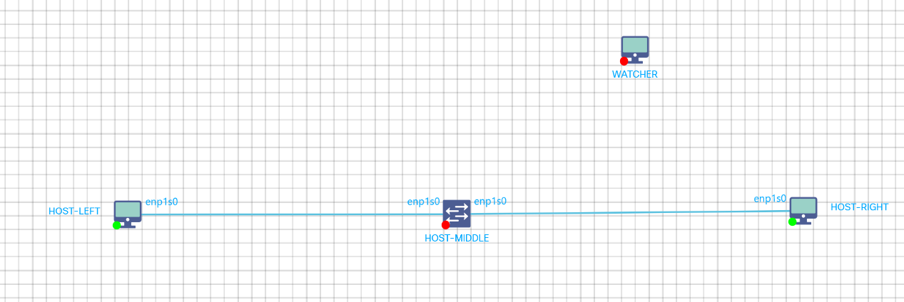

Задание 1.
Включите все три устройства
Заходим в HOST-LEFT пользователем root и пишем:
- hostnamectl set-hostname “HOST-LEFT”
- hostname (для проверки, после перезагрузки или выхода из пользователя, названия host появится справа от @, после имени пользователя в консоли.
- nano /etc/network/interfaces
auto eth0
iface eth0 inet static
address 192.168.1.10/24
gateway 192.168.1.1

Было:
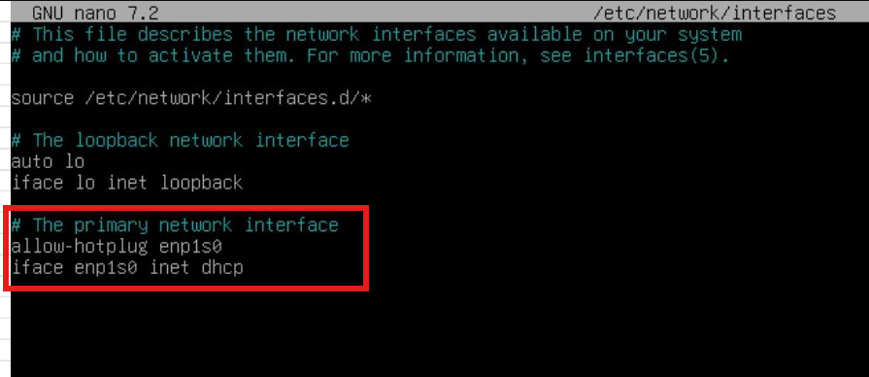
Стало:
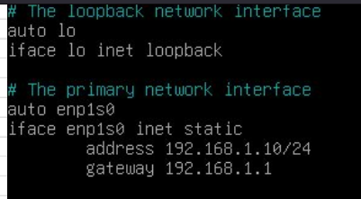
- sudo systemctl restart networking
Заходим в HOST-RIGHT пользователем root и пишем:
- hostnamectl set-hostname “HOST-RIGHT”
- hostname (для проверки)
- В конфиге изменим nano /etc/network/interfaces
auto eth0
iface eth0 inet static
address 192.168.1.20/24
gateway 192.168.1.1
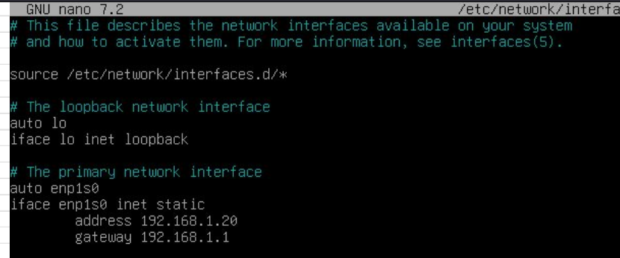
- sudo systemctl restart networking
Должен проходить ping:
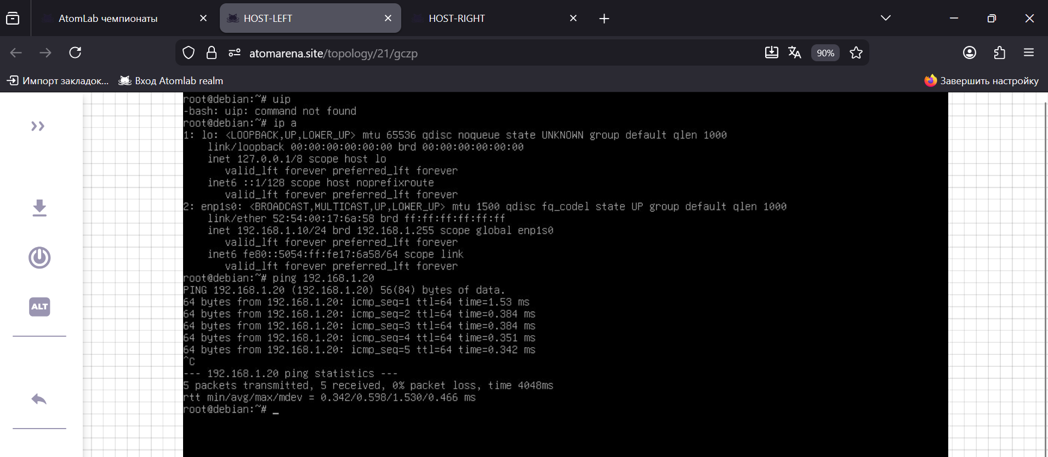

Задание 2.
Все что нужно сделать, это просто добавить mtu в конфиги сети хостов, тогда ssh будет нормально работать. По умолчанию у нас mtu 1500(можно посмотреть командой ip link show), поэтому, когда мы подключаемся по ssh у нас отправляются большие пакеты, из-за этого и ошибка. Поменяв mtu на 80, у нас пакеты станут маленькими, и мы спокойно сможем подключиться по ssh.
Чтоб подключиться по ssh, можно, в принципе, поменять mtu только на одном хосте, но тогда мы не сможем выйти из ssh, а также подключиться по ssh на хосте, где mtu прежний, поэтому советую изменить на двух машинах конфиг.
Измененный конфиг должен выглядеть так:
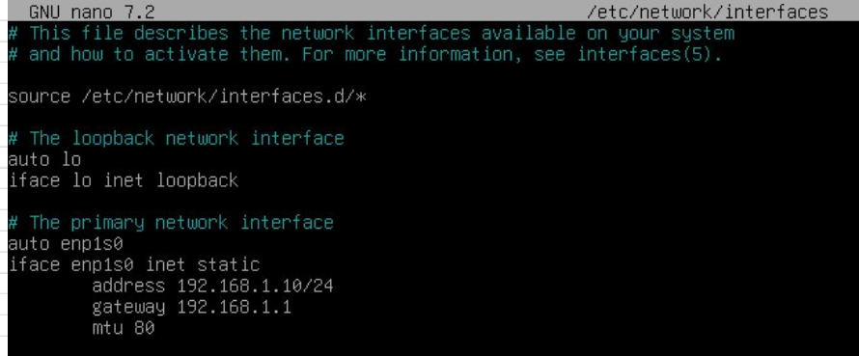

Практическая работа №2((Модуль B)
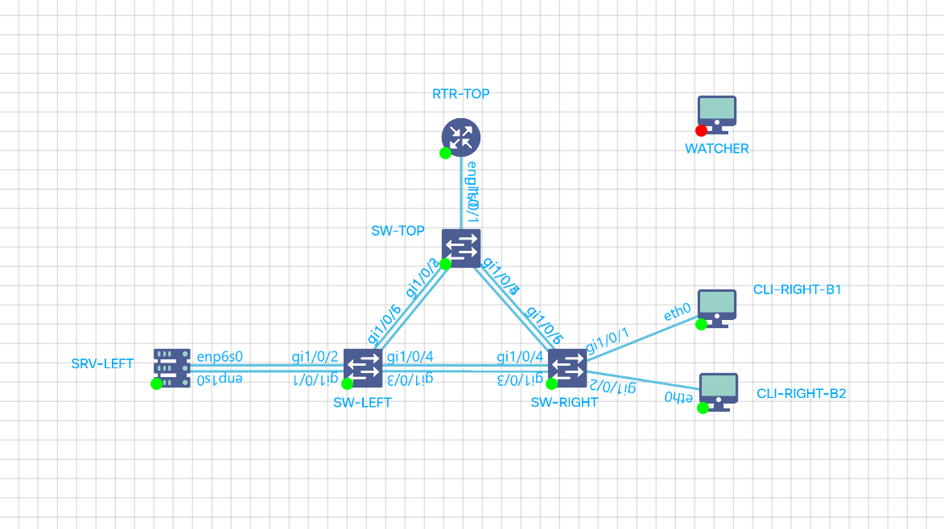

Gi1/0/3-4 -> Связь между SW-LEFT и SW-RIGHT
Gi1/0/5-6 -> Связь между в SW-RIGHT с SW-TOP, а также в SW-LEFT с SW-TOP
Gi1/0/1-2 -> Связь между SW-LEFT и SRV-LEFT, а также SW-RIGHT и CLI-RIGHT-B1, CLI-RIGHT-B2

Gi1/0/2-3 -> Связь между в SW-TOP с SW-LEFT
Gi1/0/4-5 -> Связь в SW-TOP с SW-RIGHT

Задание 1.
- Заходим во все три коммутатора и меняем их названия так, как они указаны в топологии.
Заходим SW-LEFT. Вводим логин и пароль после чего вводим:
- config
- hostname SW-LEFT
- do commit (do позволяет нам выполнять команды, которые есть только на другом уровне прав, на текущем уровне. Можно выполнить команду end и написать команду без do)
- do confirm
- interface gi1/0/1-6
- mode switchport
Заходим SW-RIGHT. Вводим логин и пароль после чего вводим:
- config
- hostname SW-RIGHT
- do commit
- do confirm
- interface gi1/0/1-6
- mode switchport
- do commit
- do confirm
Заходим SW-TOP. Вводим логин и пароль после чего вводим:
- config
- hostname SW-TOP
- do commit
- do confirm
- interface gi1/0/1-6
- mode switchport
- do commit
- do confirm
- Заходим на хосты SRV-LEFT(Debian) и CLI-RIGHT-B1 и настраиваем сеть, подсеть должна быть одинаковой для обоих хостов. Сеть можно настроить двумя способами: временно или постоянно через конфиг. По заданию нужно сделать сеть постоянной, чтоб при перезагрузке ip оставался, но принимают и через обычную настройку. Для настройки постоянной сети нужно на хосте редактировать конфиг по пути: /etc/network/interfaces. Ссылка на настройку файла: https://notessysadmin.com/fajl-nastrojki-seti . Далее в написании методички я буду рассматривать обычный способ.
Заходим в SRV-LEFT и вводим:
- ip addr add 192.168.1.10/24 dev enp1s0 (обязательно указать маску «/24» )
- ip link set enp1s0 up
Заходим в CLI-RIGHT-B1 и в пуске во вкладке «Системные» выбираем терминал Fly и вводим такие же команды изменив только последнюю цифру ip и интерфейс:
- sudo ip addr add 192.168.1.20/24 dev eth0 (обязательно указать маску «/24» )
- sudo ip link set eth0 up
Проверить ip хоста можно командой ip addr show или ip a. При выполнении практики у меня несколько раз слетала сеть на astra, так что иногда поглядывайте за этим, может проблема из-за этого.
- Далее добавим SRV-LEFT в vlan 200. Перед этим надо настроить правильные switchport для разных устройств. Для общения между коммутаторами нужен тип trunk, а между коммутатором и хостом – access. Это можно было описать заранее, но для удобства этот пункт был перенесен согласно заданию.
Заходим в SW-LEFT и переходим в режим config:
- interface gi1/0/1-2 (хост-коммутатор)
- switchport mode access
- exit
- interface gi1/0/3-6 (Коммутатор – коммутатор)
- switchport mode trunk
- do commit
- do confirm
Заходим в SW-RIGHT и переходим в режим config:
- interface gi1/0/1-2 (хост-коммутатор)
- switchport mode access
- exit
- interface gi1/0/3-6 (Коммутатор – коммутатор)
- switchport mode trunk
- do commit
- do confirm
Заходим в SW-TOP и переходим в режим config:
- interface gi1/0/1-6 (Коммутатор – коммутатор)
- switchport mode trunk
- do commit
- do confirm
Для проверки можно в обычном режиме или через do написать команду show running-config(или sh run) и посмотреть текущую конфигурацию коммутатора.
Теперь настроим как раз настроим vlan 200. В SW-LEFT, в config режиме, пишем следующее:
- vlan 200
- exit (мы создали уже vlan, дальше настроим его в интерфейсе)
- interface gi1/0/1
- switchport access vlan 200
- do commit
- do confirm

При правильно выпаленной работе, ping 192.168.1.20 на SRV-LEFT не должен проходить, так как сеть для хоста становиться локальной.

Задание 2.
Чтоб реализовать связность SRV-LEFT и CLI-RIGHT, нужно чтоб путь к ним был по одной vlan. Добавим разрешение vlan к коммутаторам(чтоб коммутаторы считали vlan одинаковой если одна и таже цифра, вроде как) и vlan к хосту CLI-RIGHT-B1.
Заходим в SW-LEFT:
- interface gi1/0/3-4
- switchport trunk allowed vlan add 200
- do commit
- do confirm
И добавляем vlan для SW-RIGHT, указав также разрешение для коммутаторов. В config:
- vlan 200
- exit
- interface gi1/0/1
- switchport access vlan 200
- exit
- interface gi1/0/3-4
- switchport trunk allowed vlan add 200
- do commit
- do confirm
При правильном написании у нас должен проходить ping 192.168.1.20 на SRV-LEFT.

Задание 3.
- Заходим в CLI-RIGHT-B2(Debian, хотя должна быть вторая astra). Мы должны указать другую подсеть, поэтому если в прошлых заданиях вы указали для CLI-RIGHT-B1 другой подсети, то будьте внимательны какую подсеть вы выбираете. В CLI-RIGHT-B2:
- ip addr add 192.168.2.20/24 dev enp1s0 (обязательно указать маску «/24, 3 цифра в ip)
- ip link set enp1s0 up

- Добавим vlan 100 и привяжем его к интерфейсу, приведенному к CLI-RIGHT-B2. Заходим в SW-RIGHT в config:
- vlan 100
- exit
- interface gi1/0/2
- switchport access vlan 100
- do commit
- do confirm
Если написано все верно, то отправка ICMP пакета с одного хоста на другой вообще будет не доступно, будет писать «Сеть не доступна»:
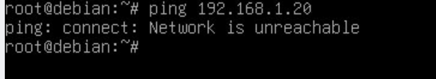

- Чтоб реализовать связность двух хостов разных подсетей, нам надо применить технику SVI.
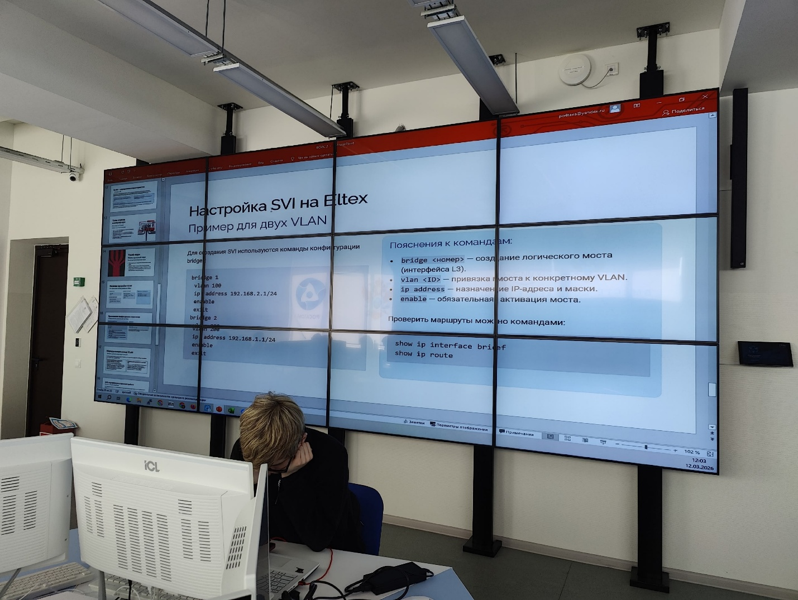
Слайд из лекции, хотя тут кроется главная проблема, тут не указано что нужно отключить firewall, который в целях безопасности не дает нам присылать пакеты на разных vlan.
Опишем работу реализации SVI. Заходим в SW-RIGHT и переходим в config:
- bridge 1
- vlan 100
- ip address 192.168.2.1/24 (Указываем шлюз для моста, он может быть любой, главное чтоб отличался ip от хоста и чтоб подсеть была такой же, которая есть на выбранном vlan)
- ip firewall disable
- enable
- exit
- bridge 2
- vlan 200
- ip address 192.168.1.1/24 (Указываем шлюз для моста, он может быть любой, главное чтоб отличался ip от хоста и чтоб подсеть была такой же, которая есть на выбранном vlan)
- ip firewall disable
- enable
- exit
- do commit
- do confirm
Советую сделать проверку на правильность написания, выполните команду do sh run и переделайте если у вас где-то ошибка.
По итогу должна быть такая картина:
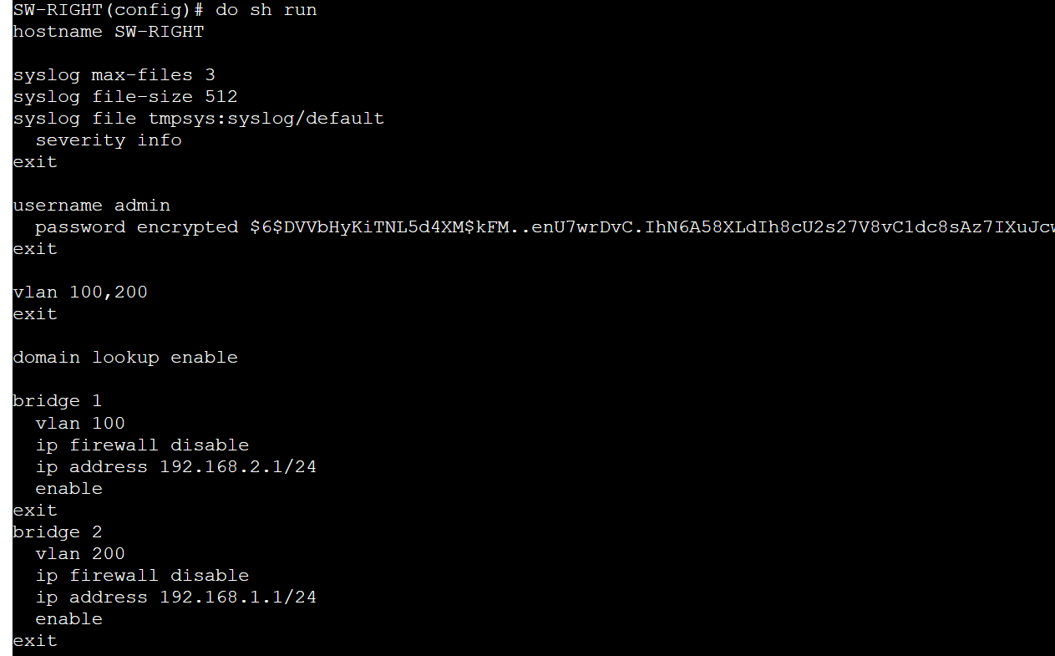
Далее остается только настроить шлюзы для хостов, чтоб они указывали на тот же ip что мы указали в bridge.
В CLI-RIGHT-B1 пишем:
sudo ip route add default via 192.168.1.1
А в CLI-RIGHT-B2 пишем:
ip route add default via 192.168.2.1
При правильном написании должен получиться такой результат:
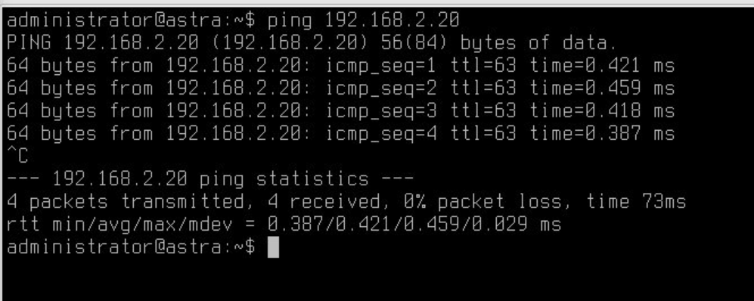
Ping проходит. Практика выполнена!

Практическая работа №3(Модуль B)
Gi1/0/3-4 -> Связь между SW-LEFT и SW-RIGHT
Gi1/0/5-6 -> Связь между в SW-RIGHT с SW-TOP, а также в SW-LEFT с SW-TOP
Gi1/0/1-2 -> Связь между SW-LEFT и SRV-LEFT, а также SW-RIGHT и CLI-RIGHT-B1, CLI-RIGHT-B2

Gi1/0/2-3 -> Связь между в SW-TOP с SW-LEFT
Gi1/0/4-5 -> Связь в SW-TOP с SW-RIGHT

Задание 1.
1 задание нужно выполнять самым первым, иначе дальше rtsp уже не настраивается. Во втором задании, при создании port-channel, eltex-коммутаторы уже не дают настроить rtsp, из-за этого если вы пропустите этот пункт и вас попросят показать rtsp, придется сбрасывать все коммутаторы и настраивать все заново.
- Перед тем как выполним первый пункт, стоит отметить, что в задании не совсем корректно указана задача. В L3 нету режима rstp и он настраивается через no switchport, тогда как rstp нужен switchport. Так что тут скорее какая-то неправильная формулировка. И так, продолжим.
Заходим в SW-LEFT:
- config
- hostname SW-LEFT
- interface gi1/0/1-6
- mode switchport
- switchport mode trunk
- do commit
- do confirm
- exit
- spanning-tree
- spanning-tree mode rstp
Проверка в обычном режиме ввести show spanning-tree bridge, должно вывести значение rstp:
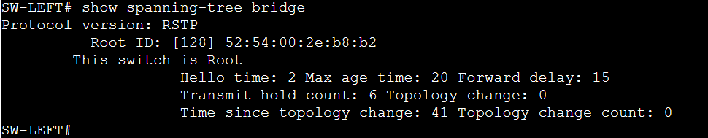

На других коммутаторах нам останется просто перевести все интерфейсы в switchport.
Заходим в SW-RIGHT:
- config
- hostname SW-RIGHT
- interface gi1/0/1-6
- mode switchport
- interface gi1/0/3-6
- switchport mode trunk
- do commit
- do confirm
- exit
Заходим в SW-TOP:
- config
- hostname SW-TOP
- interface gi1/0/1-5
- mode switchport
- switchport mode trunk
- do commit
- do confirm
- exit

- Зафиксируйте какой коммутатор стал у вас корневым, у меня стал SW-RIGHT(по идее это определяется по приоритету, но так как у нас одинаковые коммутаторы, определяется по mac адресу, тот который меньше и будет корневым)
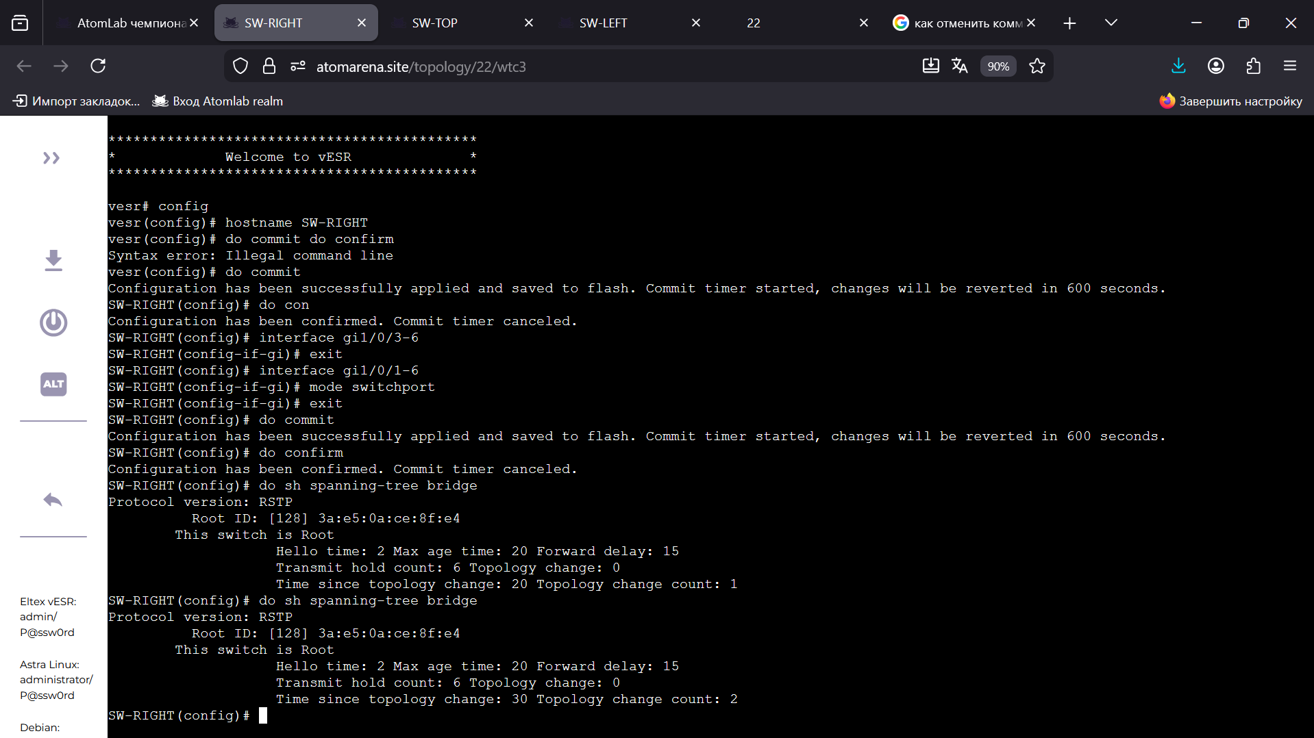

- Далее есть два способа(хотя даже 3, но о нем расскажу чуть позже) поменять корневой коммутатор. Изменить стоимость интерфейса или же изменить приоритет.
Выберем способ стоимости интерфейсов. По команде show spanning-tree active мы можем посмотреть все интерфейсы rstp и стоимость их портов. Изменим один из них и посмотрим, что будет. Выбираем любой коммутатор, который не root(узнать можно через spanning-tree active), смотрим интерфейс который подключен к root и меняем его cost. Заходим в config:
- do show spanning-tree active. Проверяем какой коммутатор root и какой это интерфейс:
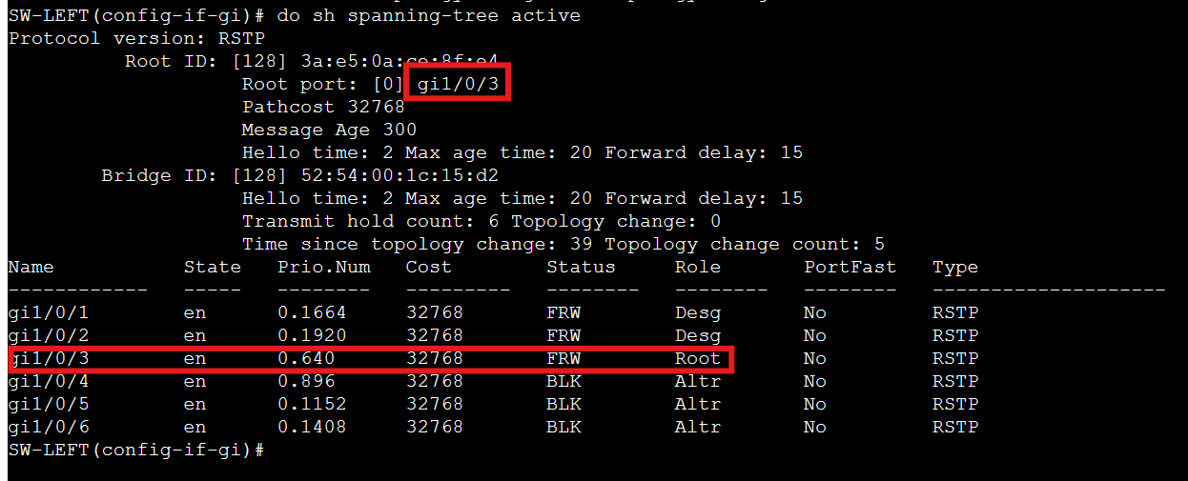
На скриншоте видно, что под интерфейсом gi1/0/3 у нас находится root коммутатор, перейдем к нему.
- interface gi1/0/3
- spanning-tree cost 100000 (цифра больше 32768)
- exit
- do commit
- do confirm
- do show spanning-tree active
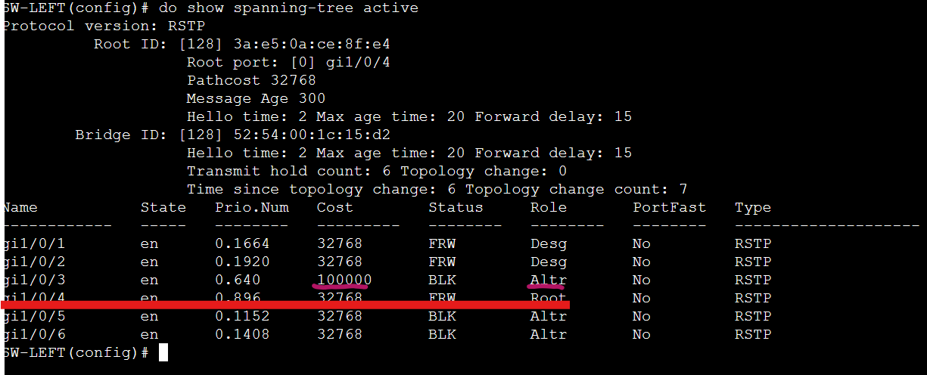
Как мы видим, из-за того, что стоимость порта была увеличена, коммутатор переназначил root на другой коммутатор.
- Чуть ранее я упоминал о 3 способе, так вот, этот способ заключается в отлучении портов, чтоб за неимением возможности, stp поменяет root. Данный способ можно назвать антипримером, так как это не совсем безопасный и правильный способ решения.
Почему такой пример не безопасен?
Проблема | Объяснение
Потеря резервирования | Если корневой порт выключен вручную, а не через STP, при реальном отказе основного канала резервный порт может не сработать корректно
Человеческий фактор | Техник может забыть включить порт обратно после тестирования
Нет автоматического восстановления | STP не может восстановить порт, который выключен административно (shutdown)
Единая точка отказа | Создается ситуация, когда отказ одного порта (или забывчивость администратора) приводит к недоступности сети
Нарушения логики STP | STP предназначен для автоматического выбора путей, ручное вмешательство нарушает эту логику

Но в любом случае, давайте осуществим этот пример:
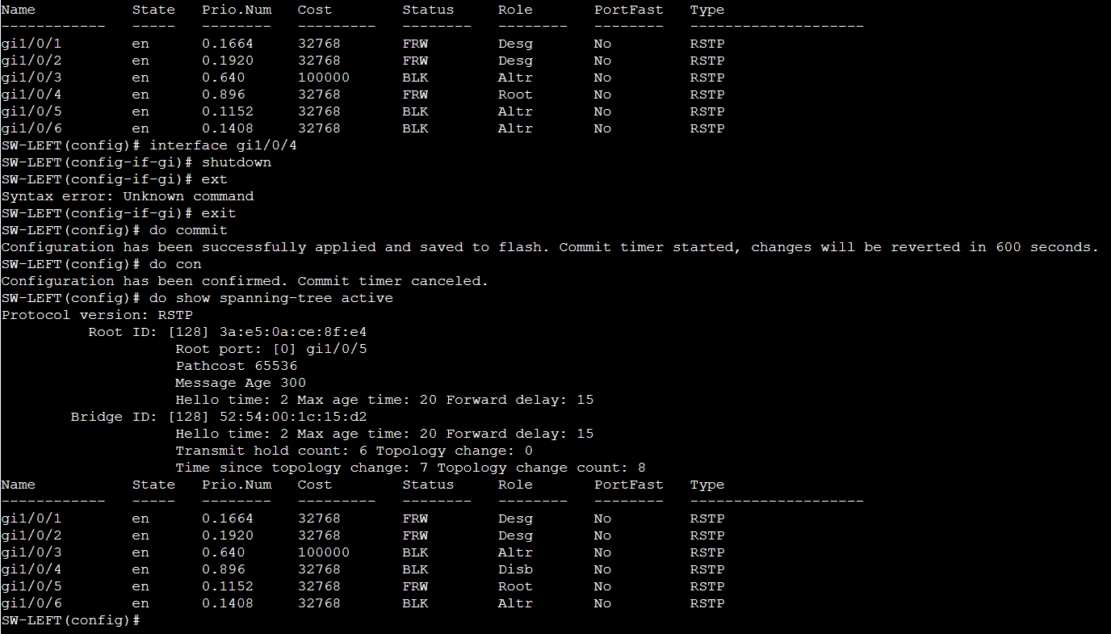

Задание 2.

Создадим лог. интерфейсы port-channel(2 лог интерфейса от каждого, потому что LACP просто не позволит нам объединить в одну логическую связку порты, ведущие к разным коммутаторам). Поочередно зайдем во все коммутаторы.
SW-LEFT:
- config
- interface port-channel 1
- mode switchport
- switchport mode trunk
- exit
- interface port-channel 2
- mode switchport
- switchport mode trunk
- exit
SW-RIGHT:
- config
- interface port-channel 1
- mode switchport
- switchport mode trunk
- exit
- interface port-channel 3
- mode switchport
- switchport mode trunk
- exit
SW-TOP:
- config
- interface port-channel 2
- mode switchport
- switchport mode trunk
- exit
- interface port-channel 3
- mode switchport
- switchport mode trunk
- exit
Дальше по очередности добавим каналы между всеми коммутаторами.
SW-LEFT:
- interface gi1/0/3-4
- channel-group 1 mode auto
- exit
- interface gi1/0/5-6
- channel-group 2 mode auto
- exit
- do commit
- do confirm
SW-RIGHT:
- interface gi1/0/3-4
- channel-group 1 mode auto
- exit
- interface gi1/0/5-6
- channel-group 3 mode auto
- exit
- do commit
- do confirm
SW-TOP:
- interface gi1/0/2-3
- channel-group 2 mode auto
- exit
- interface gi1/0/4-5
- channel-group 3 mode auto
- exit
- do commit
- do confirm

Заходим в SRV-LEFT под root пользователя:
Загружаем модуль ядра(без этого bonding не заработает).
- modprobe bonding mode=1 miimon=100
mode=1 – active-backup
miimon=100 частота проверки (каждые 100мс)
Создаем виртуальный интерфейс bond0 и назначаем ip интерфейсу
- ip link add bond0 type bond
- ip link set bond0 type bond miimon 100 mode active-backup
- ip addr add 192.168.1.10/24 dev bond0
Добавляем физические интерфейсы в bond:
- ip link set enp1s0 down
- ip link set enp6s0 down
- ip link set enp1s0 master bond0
- ip link set enp6s0 master bond0
И активируем все интерфейсы:
- ip link set bond0 up
- ip link set enp1s0 up
- ip link set enp6s0 up
Проверить настройку можно по команде: cat /proc/net/bonding/bond0
- Далее пункты, в плоть до конца практической работы, будут выполняться не по порядку, как было до этого, а в разнобой, для удобства написания, и чтобы не перескакивать с коммутатора на коммутатор
Настроим ip на узлах:
CLI-RIGHT-B1:
sudo ip addr add 192.168.1.20/24 dev eth0
CLI-RIGHT-B2:
ip addr add 192.168.1.30/24 dev enp1s0

Теперь настроим на всех 3 хостах файл hosts, чтоб можно было производить манипуляции между хостами по названию.
Заходим во всех трех хостах по пути /etc/hosts
И меняем на:
192.168.1.10 SRV-LEFT
192.168.1.20 CLI-RIGHT-B1
192.168.1.30 CLI-RIGHT-B2
(Если в падлу писать, то копируйте отсюда, и слева есть команда вставить из буфера обмена):
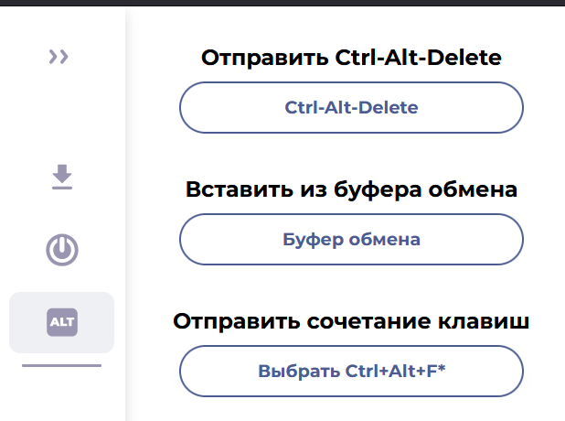
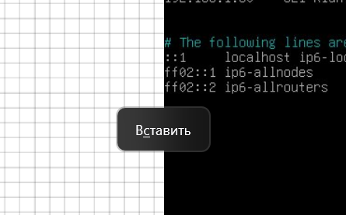
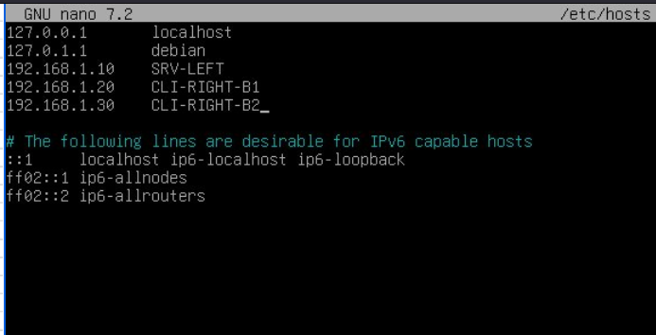
Пример файлы hosts:
Можно изменить на любые названия, для удобства взяты названия устройств, названных как в топологии.
После этого ssh будет работать на всех устройствах. По заданию сделаем ssh с CLI-RIGHT-B1 к узлу SRV-LEFT :
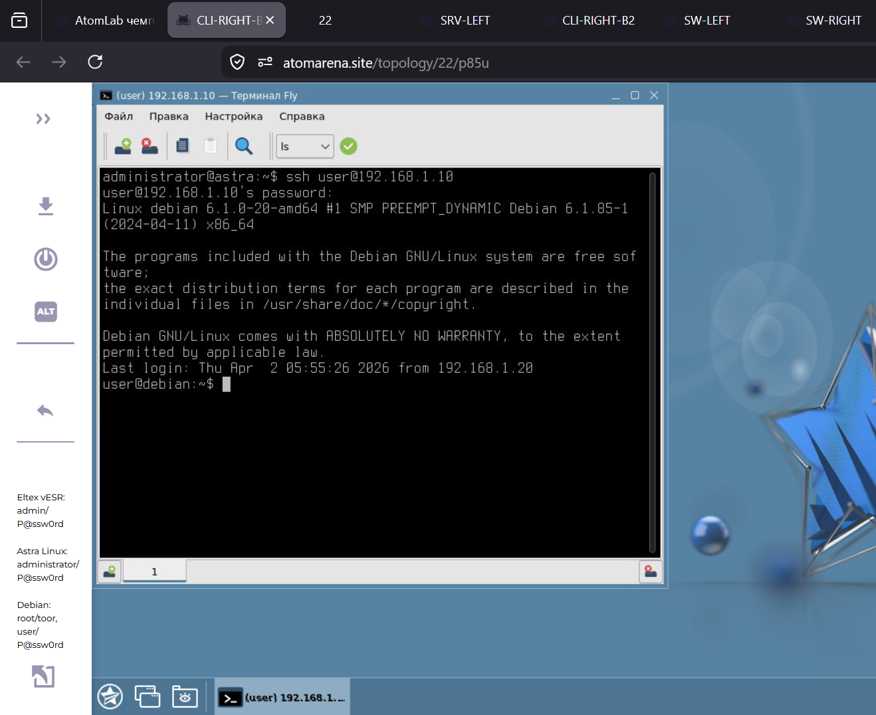
Либо по названию, которое мы выбрали в /etc/hosts:
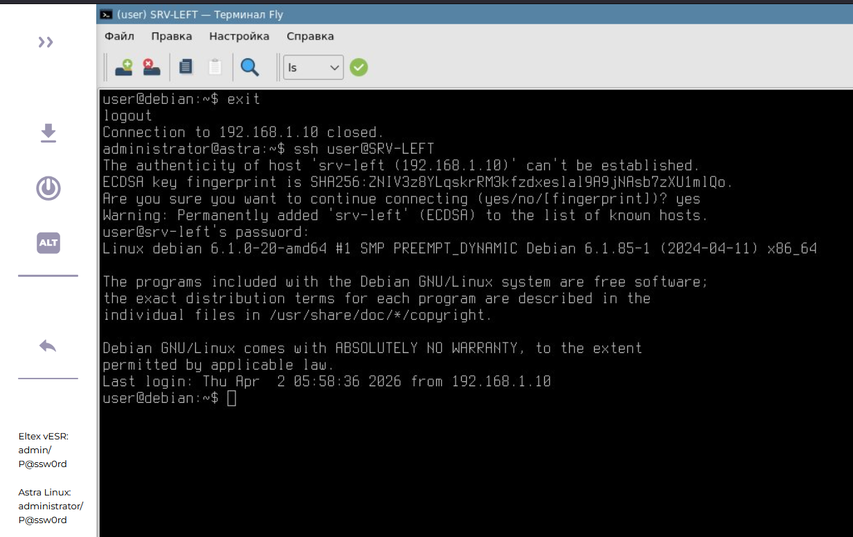
Если ssh не получился, то, наверное, вы не настроили на коммутаторах access и trunk порты или не сохраняли конфигурации коммутаторов.
Дальше будут проверки того, что мы настроили, при желании и полной уверенности в правильном написании, это можно пропустить и перейти к заданию 3(стр.26).

Теперь попробуем отключить неактивный интерфейс SRV-LEFT и повторить SSH, проверим active backup.
Для начала узнаем какой активный интерфейс командой cat /proc/net/bonding/bond0 | grep “Current” или со всеми интерфейсами - cat /proc/net/bonding/bond0.
Отключим неактивный:
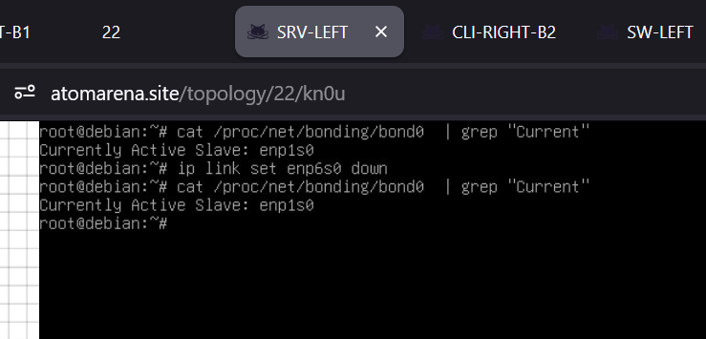

И проверим еще раз подключение к ssh:
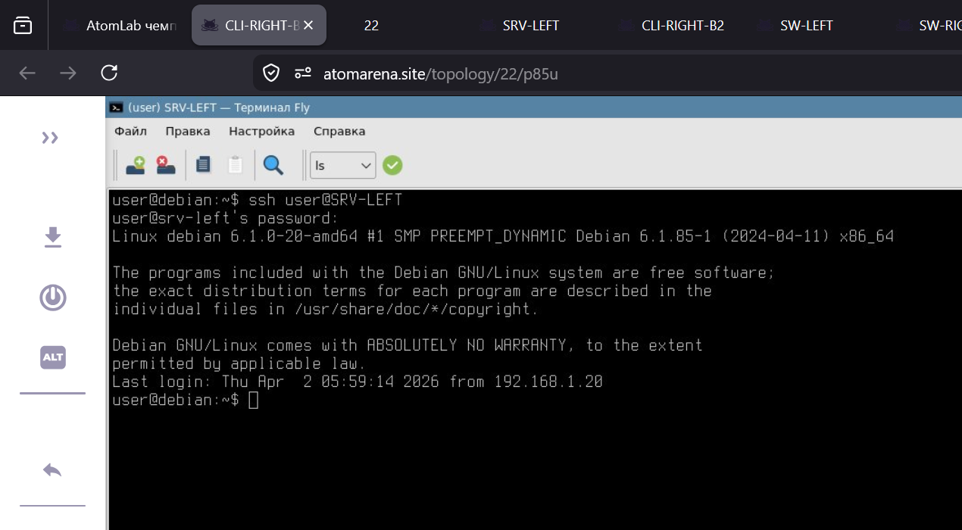
Ну и проверим LACP на коммутаторах, отключив по одному порту в каждой группе каналов(Необязательно):
SW-LEFT:
- Config
- do sh interfaces port-channel 1(для просмотра портов где есть port-channel)
- Interface gi1/0/3
- shutdown
- do com
- do con
- do sh lacp interfaces
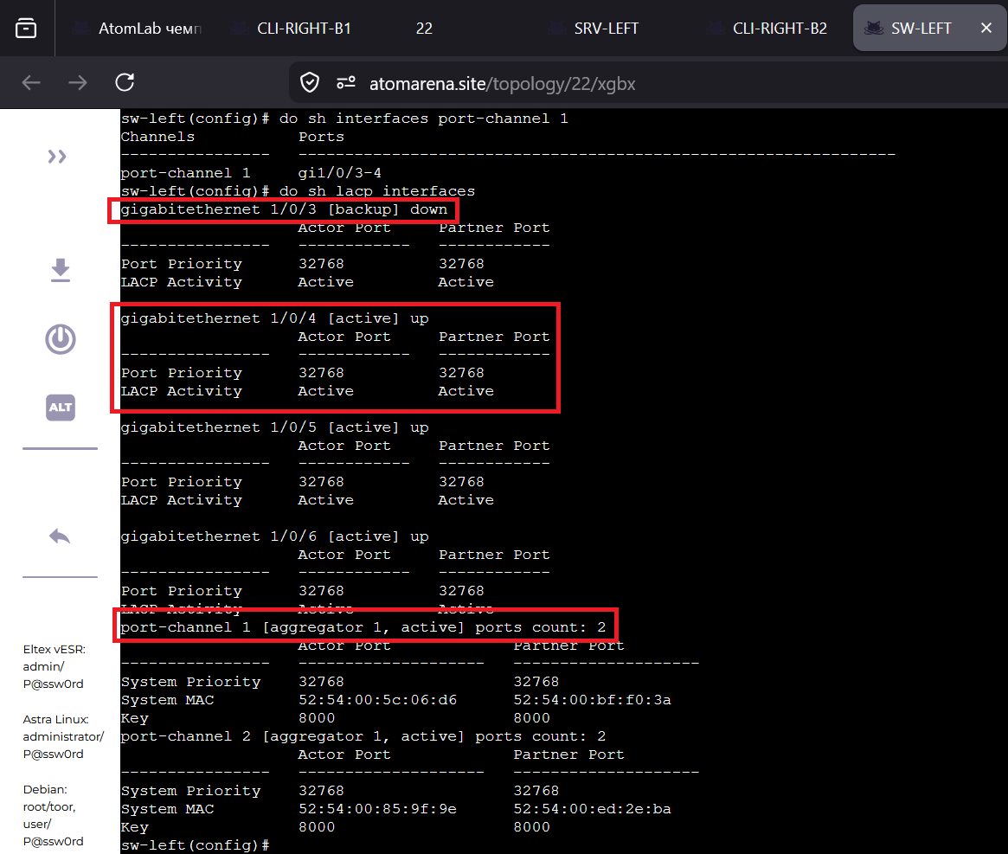
SW-RIGHT:
- Config
- do sh interfaces port-channel 3(для просмотра портов где есть port-channel)
- Interface gi1/0/5
- shutdown
- do com
- do con
- do sh lacp interfaces
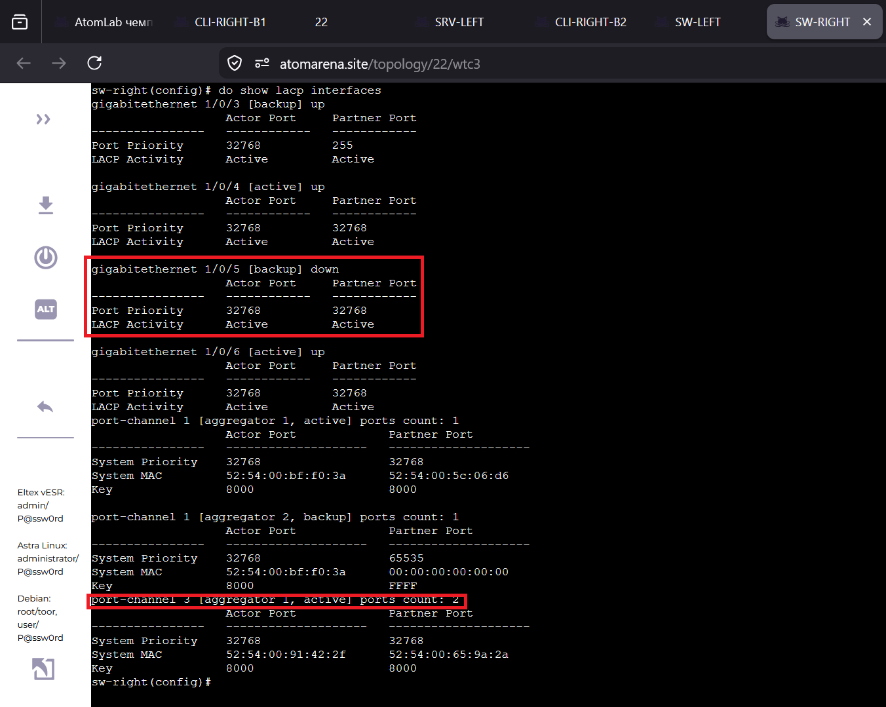
SW-TOP:
- Config
- do sh interfaces port-channel 2(для просмотра портов где есть port-channel)
- Interface gi1/0/2
- shutdown
- do com
- do con
- do sh lacp interfaces
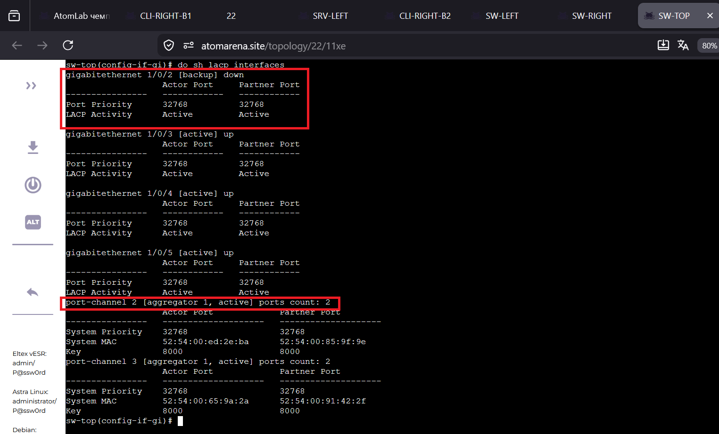
Если в какой-то момент что-то идет не так, по команде show run, можно проверить полную конфигурацию настроенных коммутаторов.
И пробуем еще раз сделать ssh:
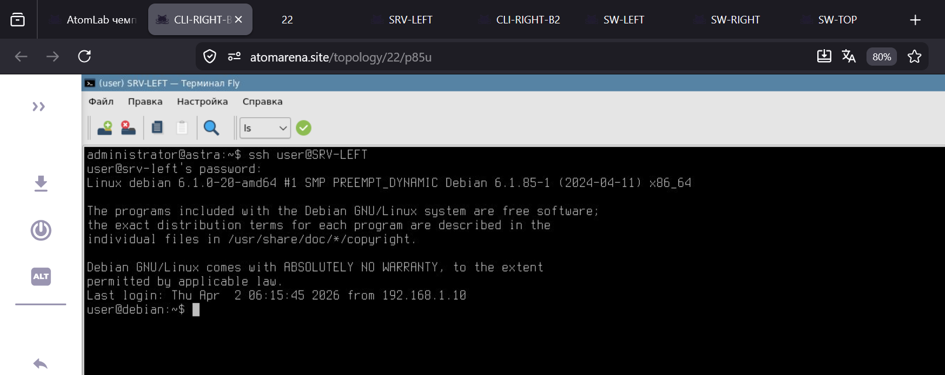
После проделанной работы включите обратно порты для всех коммутаторов(left-3, right-5,top-2):
- interface gi1/0/x
- no shutdown
- do com
- do con

Задание 3.(Криво работающее)
Дальше я опишу решение без не тегированного трафика. Я не разобрался, да и уже не хочу. Главное на сдаче просто этого не говорите.
- Создание vlan
На всех коммутаторах (SW-LEFT, SW-RIGHT, SW-TOP):
- vlan 10
- name server_vlan(необязательно)
- exit
- vlan 30
- name management_vlan(необязательно)
- exit
- vlan 100
- name client_vlan
- do com
- do con
- exit

- Настроим разрешение vlan для каналов и для интерфейсов к устройствам:
Заходим на SW-LEFT:
- interface port-channel 1
- switchport trunk allowed vlan add 30,100
- exit
- interface port-channel 2
- switchport trunk allowed vlan add 10,30,100
- exit
- int gi1/0/1-2
- switchport trunk allowed vlan add 10,30,100
- do com
- do con
SW-RIGHT:
- interface port-channel 1
- switchport trunk allowed vlan add 30,100
- exit
- interface port-channel 3
- switchport trunk allowed vlan add 10,30,100
- exit
- int gi1/0/1
- switchport access vlan 30
- int gi1/0/2
- switchport access vlan 100
- do com
- do con
SW-TOP:
- interface port-channel 2
- switchport trunk allowed vlan add 10,30,100
- exit
- interface port-channel 3
- switchport trunk allowed vlan add 10,30,100
- exit
- int gi1/0/1
- switchport trunk allowed vlan add 10,30,100
- do com
- do con

- Настройка RTR-TOP
Заходим в RTR-TOP. Вводим в терминал
- modprobe 8021q (Загружает обработку vlan-тегов)
- sysctl -w net.ipv4.ip_forward=1
# VLAN 10 (серверная)
- ip link add link enp1s0 name enp1s0.10 type vlan id 10
- ip addr add 192.168.10.1/24 dev enp1s0.10
- ip link set enp1s0.10 up
# VLAN 30 (управления)
- ip link add link enp1s0 name enp1s0.30 type vlan id 30
- ip addr add 192.168.30.1/24 dev enp1s0.30
- ip link set enp1s0.30 up
# VLAN 100 (для cli-right-b2)
- ip link add link enp1s0 name enp1s0.100 type vlan id 100
- ip addr add 192.168.100.1/24 dev enp1s0.100
- ip link set enp1s0.100 up
Проверка введённых ip:
ip addr show
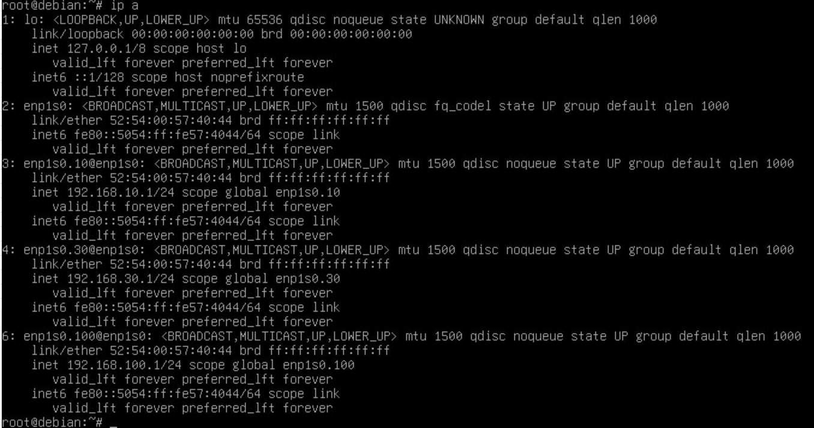
- Настройки узлов(vlan и ip на хостах)
SRV-LEFT:
# VLAN поверх bond0
- ip addr del 192.168.1.10 dev bond0
- ip link add link bond0 name bond0.10 type vlan id 10
- ip link add link bond0 name bond0.30 type vlan id 30
- ip addr add 192.168.10.10/24 dev bond0.10
- ip addr add 192.168.30.10/24 dev bond0.30
- ip link set bond0.10 up
- ip link set bond0.30 up
# Маршрут по умолчанию
- ip route add default via 192.168.10.1
CLI-RIGHT-B1(30 vlan access):
- sudo ip addr del 192.168.1.20/24 dev eth0
- sudo ip addr add 192.168.30.20/24 dev eth0
- sudo ip link set eth0 up
- sudo ip route add default via 192.168.30.1
CLI-RIGHT-B2(vlan 100 access):
- sudo ip addr del 192.168.1.30/24 dev eth0
- sudo ip addr add 192.168.100.30/24 dev eth0
- ip link set enp1s0 up
- ip route add default via 192.168.100.1

- Настройка /etc/hosts
На всех трех хостах изменить hosts файл:
192.168.10.10 SRV-LEFT
192.168.30.20 CLI-RIGHT-B1
192.168.100.30 CLI-RIGHT-B2
Пример:
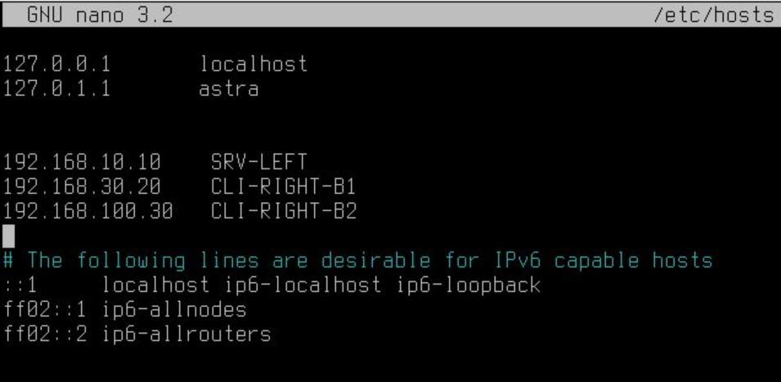
- Проверка проделанной работы
Задание сделано криво, но пинг проходит везде. Если хотите, то флаг вам в руки настраивать тегированный и не тегированный трафики.
В качестве сдачи можете использовать утилиту «traceroute» и показать свой путь ping. Пример с CLI-RIGHT-B1 на SRV-LEFT:
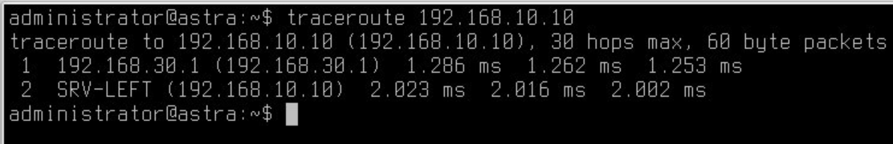
Можно сделать любой traceroute с любого устройства. Если устройство находится в той же подсети(3 цифра *.*.здесь.*), то traceroute будет в один шаг, с хоста и сразу в другой хост.
На всякий еще оставлю скриншоты конфигурации коммутаторов:
SW-LEFT:
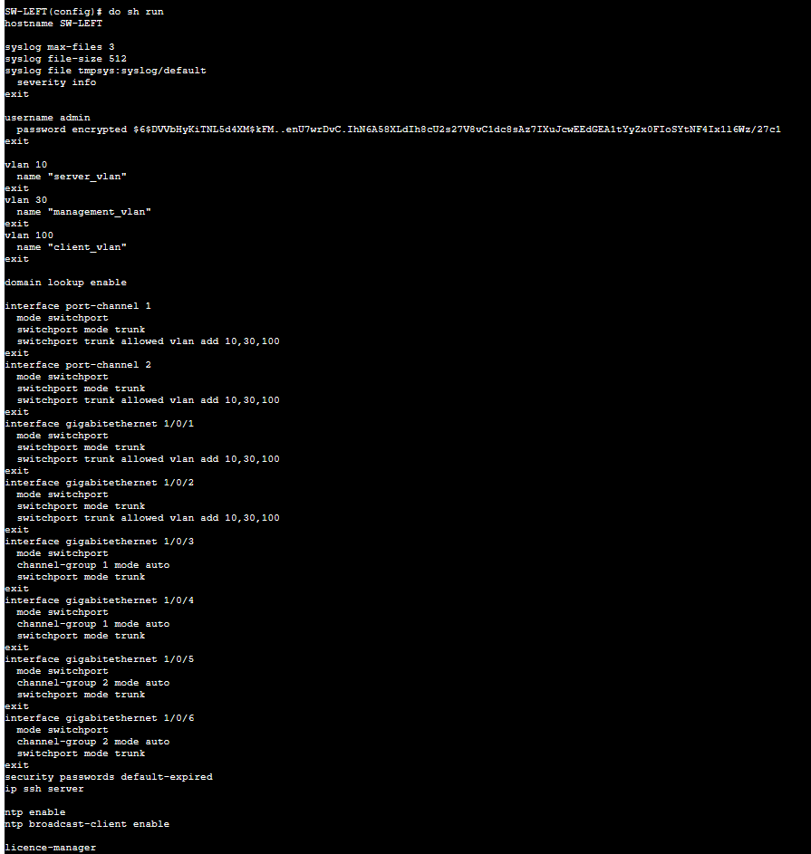
SW-RIGHT:
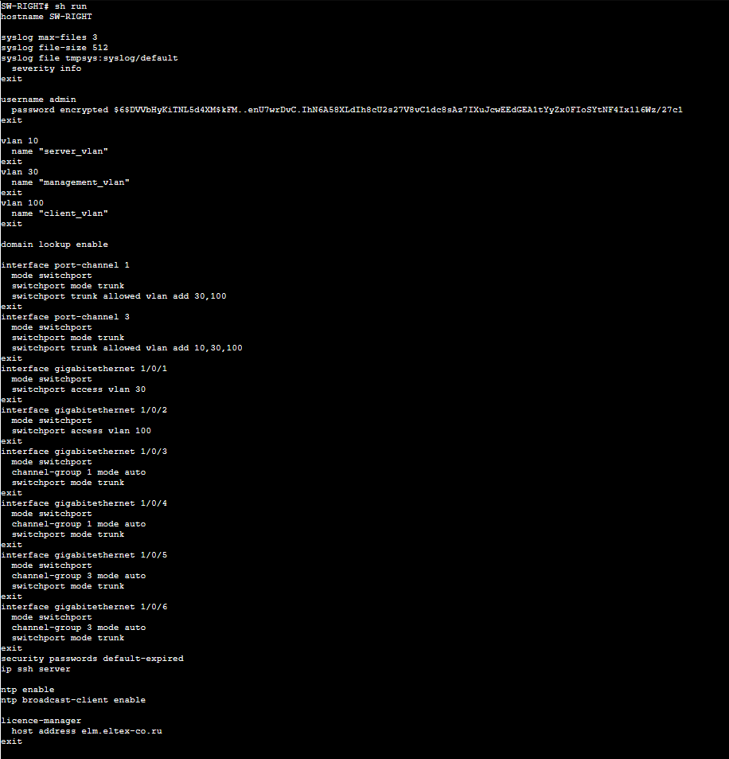
SW-TOP:
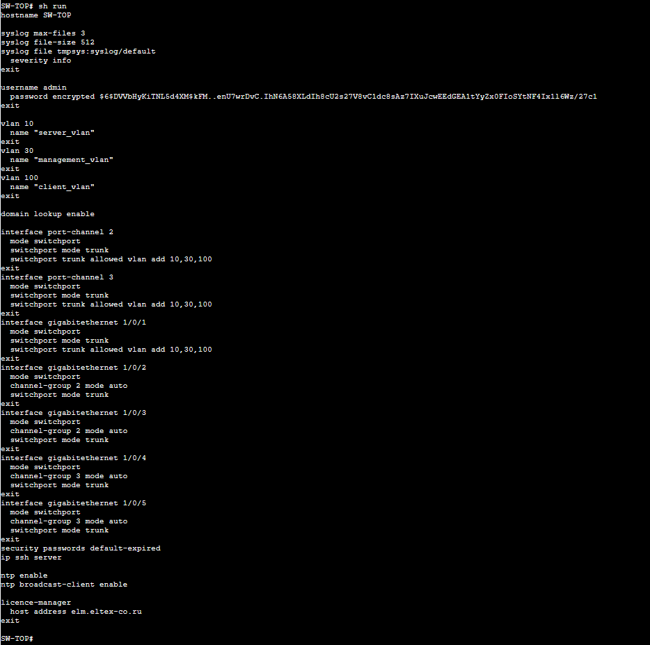

Практическая работа №4(Модуль B)
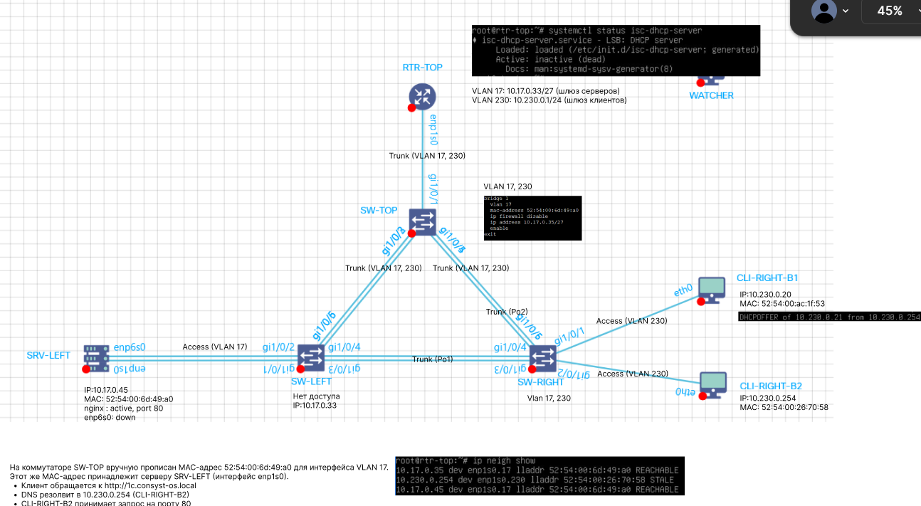
Перед началом практики попросите препода переключить на специальный режим свою виртуальную машину, этот режим нужен для выполнения практики, поэтому можно сделать эту работу только на самой паре.
Изначальная конфигурация коммутаторов при специальном режиме(даже вы захотите написать всю конфигурацию устройств дома, вам все равно нужно будет специальный режим, с помощью него включается сайт и изменяются состояния некоторых элементов в системе. Вообще м, делайте все на паре):
Sw-top:
sw-top# show run
hostname sw-top

syslog max-files 3
syslog file-size 512
syslog file tmpsys:syslog/default
severity info
exit

username admin
password encrypted $6$kgeq8VrCevqYDZYt$/aTrusna.yyE5iCpN/5rWRzvXNPeeHiWWiT9SWno2dFkUs80jCBBA/6Nyw7K5sdeoimWLA7AMGZFzOE5bi.xI/
exit
username tech
password encrypted $6$q5xOqKA3YcqIAekK$M4k.UTqHNNzYFySQGRGCzHcWwB4d2EB4H1fey.q7erjP.AvgsLy35blFEFLYCfN9jbbYfDl6ZRBmLECgjz.7X/
privilege 15
exit

vlan 17,230
exit

domain lookup enable
domain name consyst-os.ru

bridge 1
vlan 17
mac-address 52:54:00:6d:49:a0
ip firewall disable
ip address 10.17.0.35/27
enable
exit

interface gigabitethernet 1/0/1
mode switchport
switchport mode trunk
switchport trunk allowed vlan add 17,230
exit
interface gigabitethernet 1/0/2
mode switchport
switchport mode trunk
switchport trunk allowed vlan add 17,230
exit
interface gigabitethernet 1/0/3
mode switchport
switchport mode trunk
switchport trunk allowed vlan add 17,230
exit
interface gigabitethernet 1/0/4
mode switchport
switchport mode trunk
switchport trunk allowed vlan add 17,230
exit
interface gigabitethernet 1/0/5
mode switchport
switchport mode trunk
switchport trunk allowed vlan add 17,230
exit
security passwords default-expired
ip route 0.0.0.0/0 10.17.0.33

ip ssh server

ntp enable
ntp broadcast-client enable

licence-manager
host address elm.eltex-co.ru
exit

Sw-right:
sw-right# show run
hostname sw-right

syslog max-files 3
syslog file-size 512
syslog file tmpsys:syslog/default
severity info
exit

username admin
password encrypted $6$DVVbHyKiTNL5d4XM$kFM..enU7wrDvC.IhN6A58XLdIh8cU2s27V8vC1dc8sAz7IXuJcwEEdGEA1tYyZx0FIoSYtNF4Ix1l6Wz/27c1
exit

vlan 17,230
exit

domain lookup enable
domain name consyst-os.ru

interface port-channel 1
mode switchport
switchport mode trunk
switchport trunk allowed vlan add 17,230
exit
interface port-channel 2
mode switchport
switchport mode trunk
switchport trunk allowed vlan add 17,230
exit
interface gigabitethernet 1/0/1
mode switchport
switchport access vlan 230
exit
interface gigabitethernet 1/0/2
mode switchport
switchport access vlan 230
exit
interface gigabitethernet 1/0/3
mode switchport
channel-group 1 mode auto
exit
interface gigabitethernet 1/0/4
mode switchport
channel-group 1 mode auto
exit
interface gigabitethernet 1/0/5
mode switchport
channel-group 2 mode auto
exit
interface gigabitethernet 1/0/6
mode switchport
channel-group 2 mode auto
exit
security passwords default-expired
ip ssh server

ntp enable
ntp broadcast-client enable

licence-manager
host address elm.eltex-co.ru
exit

Задание 1. Восстановление сайта
В задаче указано определить проблему, которую нужно исправить. Если вы все-таки осмелитесь открыть задание по 4 практике, то увидите там сайт http://1c.consyst-os.local/ , на который можно зайти на клиентах. Вот только не задача, если вы вобьете этот сайт в любом браузере на cli-right-b1 и введете логин и пароль(любые), то у вас будет та самая ошибка, которую надо исправить.
Появляется она в свою очередь из-за того, что cli-right-b2 у вас взломан, и когда вы переходите в cli-right-b1 на сайт и там вводите какие-то логин и пароль, вы просто используете фишинговый сайт, который передает данные cli-right-b2. Решение на самом деле простое, надо просто вырубить интерфейс к cli-right-b2, убрать поддельный mac-адресс и заставить проходить трафик через маршрутизатор rtr-top.
Включите все устройства.
sw-top:
- config
- bridge 1
- vlan 17
- no mac-address
- do com
- do con
Заходим в sw-right:
- config
- interface gi1/0/2
- shutdown
- do com
- do con
Дальше настроим dhcp для rtr-top(на самом деле нужно просто включить сервис, настраивать не нужно будет).
Заходим на rtr-top:
- systemctl enable isc-dhcp-server
- systemctl start isc-dhcp-server
- systemctl status isc-dhcp-server(для проверки включение сервиса)

Ну и наконец включаем dhcp на хосте.
Заходим cli-right-b1 и вводим команду:
- sudo dhclient -v eth0
После всех действий, на сайт можно будет спокойно заходить без взлома.
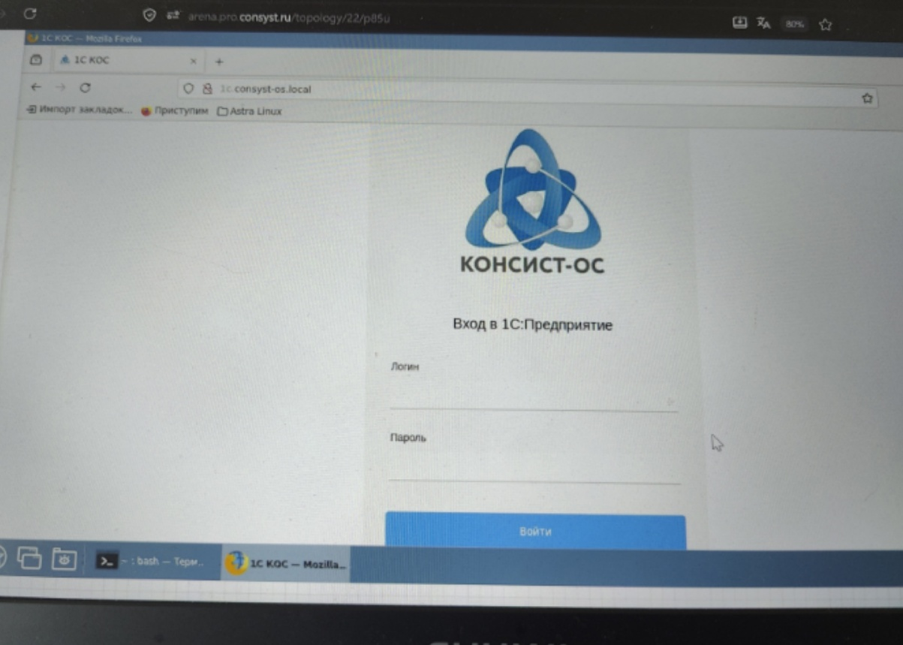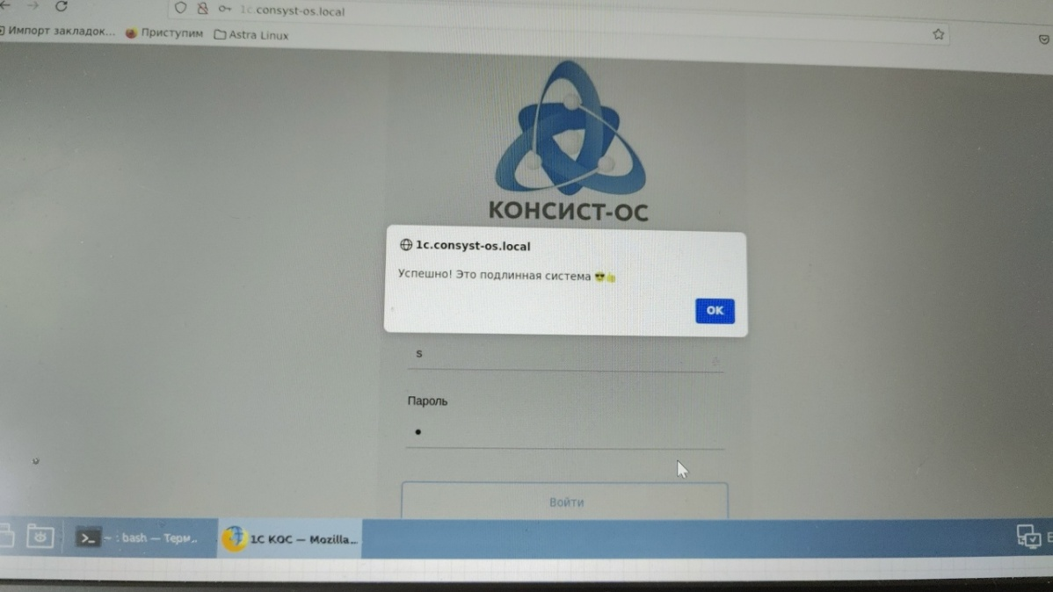

Задание 2. Отказоустойчивость каналов до SW-LEFT
Сбрасываем sw-left и вводим:
- config
- hostname SW-LEFT
- vlan 17
- exit
- vlan 230
- exit
- int gi1/0/1-2
- mode switchport
- switchport mode access
- switchport access vlan 17
- exit
- int gi1/0/5-6
- mode switchport
- switchport mode trunk
- switchport trunk allowed vlan add 17,230
- exit
- do com
- do con
Заходим на srv-left:
nano /etc/network/interfaces
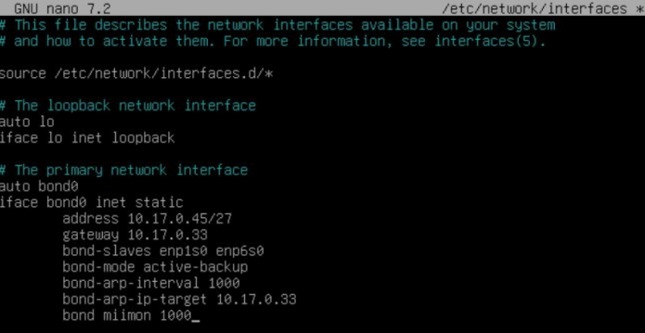
- systemctl restart networking
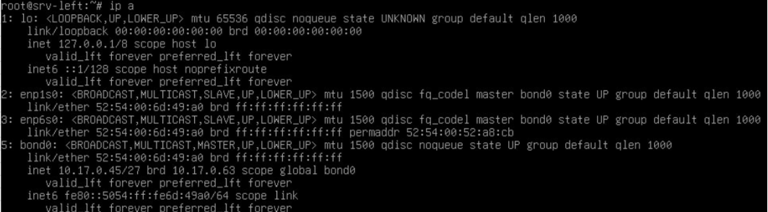
- ip a

Убедитесь, что при ip route show у вас только интерфейс bond0(если будет enp1s0, то он станет интерфейсом по умолчанию, а он у нас не настроен на принятия трафика vlan, поэтому удалите его если он есть)
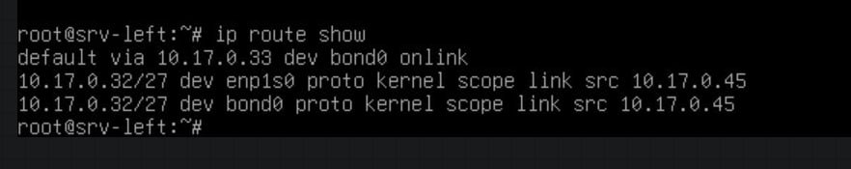
Тут показаны два интерфейса, так не должно быть!!!
ip route del 10.17.0.32/27 dev enp1s0 – чтоб удалить ненужный путь
- Ping 10.230.0.41
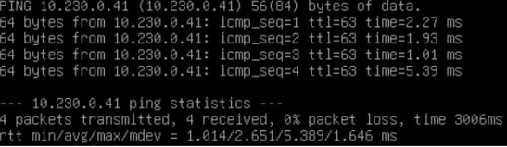
При проверке через traceroute у вас путь идет к маршрутизатору(шлюзу), а потом в cli-right-b2

Задание 3. SSH
Заходим на cli-right-b1:
- sudo su
- nano /etc/ssh/sshd_config
Раскомментируйте:

PubkeyAuthentication yes
PasswordAuthentication yse

И подключаемся к sw-top командой:
- ssh tech@10.17.0.35

